龜山鄉公所補助
桃園縣山頂國小96學年度
志工研習活動成果冊

內容目錄

桃園縣山頂國民小學九十六學年度志工研習活動實施計畫
桃園縣山頂國民小學九十六學年度志工研習活動報名表
桃園縣山頂國民小學九十六學年度志工研習活動經費概算
桃園縣山頂國民小學九十六學年度志工研習活動參加名單
桃園縣山頂國民小學九十六學年度志工研習活動剪影
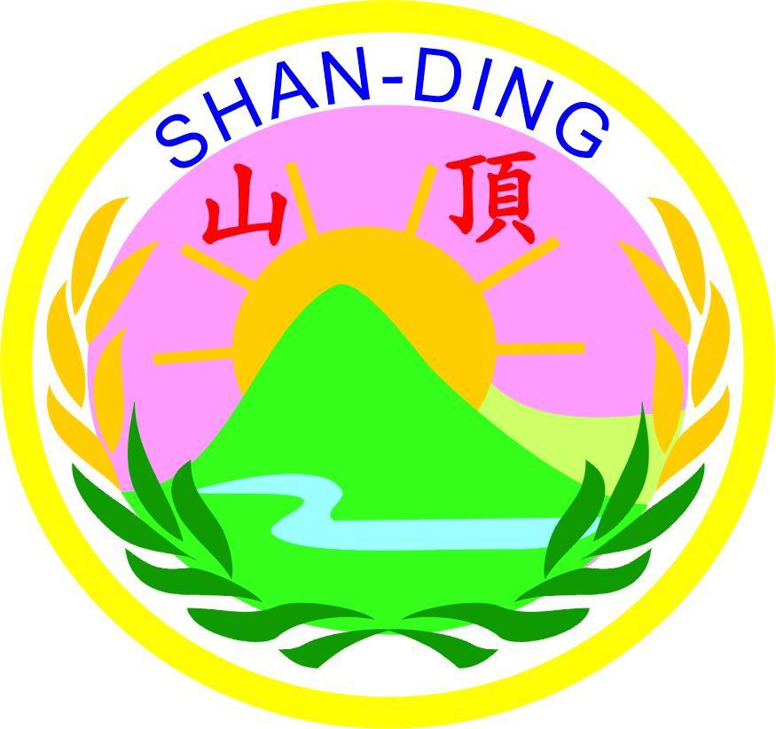
桃園縣山頂國民小學九十六學年度志工研習活動實施計畫
一、依據:：本校推展志工制度實施要點
二、目的：1.藉參觀內灣天然谷自然生態步道，以了解自然生態，拓展志工生活領域，增加學習機會，提昇生活知能。
2.促使志工情感交流，發揮團隊力量，使服務層面擴大以回饋社會。
三、活動日期：97年7月5日（星期六）上午07:30至下午19:30
四、參加對象：本校志工。
五、活動地點：苗栗仙山登山健身＋內灣天然谷自然生態步道＋內灣老街民俗采風
六、活動行程：
0730~1100：山頂國小→國道風光→苗栗仙山登山強健身體。
1100~1530：內灣天然谷自然生態介紹認識→（請山頂國小退休教師黃作民老師自然生態講解）
1.傳統客家風味午餐，保證讓您回味無窮。
2.急救課程：請山頂國小護理師擔任講師，充實急救常識。
1530~1700：內灣老街民俗采風（民俗風情介紹講解）
1700~1800：享用豐盛晚餐。
1800~1930：國道奔馳，歸心似箭，湖口小憩。
1930~ ：平安賦歸，珍重再見．．．．．．
七、費用：如附件一經費概算表。
八、經費來源：1.請龜山鄉公所予以補助。
2.山頂國小家長會予以補助。
3.不足部分由參加人員負擔。
九、本實施計畫呈校長核可後實施，修正時亦同

桃園縣山頂國民小學九十六學年度志工研習活動報名單
一、依據:：本校推展志工制度實施要點
二、目的：1.藉參觀內灣天然谷自然生態步道，以了解自然生態，拓展志工生活領域，增加學習機會，提昇生活知能。
2.促使志工情感交流，發揮團隊力量，使服務層面擴大以回饋社會。
三、活動日期：97年7月5日（星期六）上午07:30至下午18:00
四、參加對象：本校志工。
五、活動地點：苗栗仙山登山健身＋內灣天然谷自然生態步道＋內灣老街民俗采風
六、活動行程：
0730~1100：山頂國小→國道風光→苗栗仙山登山強健身體。
1100~1530：內灣天然谷自然生態介紹認識→（請山頂國小退休教師黃作民老師
自然生態講解）
1.傳統客家風味午餐，保證讓您回味無窮。
2.急救課程：請山頂國小護理師擔任講師，充實急救常識。
1530~1700：內灣老街民俗采風（民俗風情介紹講解）
1700~1800：1700~1800：享用豐盛晚餐。
1800~1930：國道奔馳，歸心似箭，湖口小憩。
1930~ ：平安賦歸，珍重再見．．．．．。
- 請於6月30日前送回報名單，以便辦理各項準備事項 謝謝！

-----------------------------回------------------------條---------------------------------------

姓 名 | 性別 | 出生年月日 | 身分證字號 | 聯絡電話 | 地 址 | 葷素
桃園縣山頂國小辦理九十六學年度志工參觀研習活動報名表

山頂國小九十六學年度志工參觀研習活動經費概算表

支出項目 | 單價 | 數量 | 複算 | 備註
交通費 | 15000 | 1輛 | 15000 | 含司機小費、過路費、停車費
保險費 | 50 | 40人 | 2000
講師鐘點費 | 1200 | 2時 | 2400
午餐費 | 2000 | 4桌 | 8000
晚餐費 | 2500 | 4桌 | 10000
飲料費 | 20 | 40人 | 800
 | 合計 |  | 38200

承辦人： 主任： 主計： 校長：

桃園縣山頂國民小學96學年度志工自強活動
參加名單

編號 | 交 通 組 | 編號 | 圖 書 組 | 編號 | 輔 導 組 | 編號 | 行政人員
1 | 吳秀月 | 1 | 郭鳳珠 | 1 | 林 芳 | 1 | 黃仲恆
2 | 黃仁柏 | 2 | 李淑蓉 | 2 | 潘麗民 | 2 | 沈猛共
3 | 張勝生 | 3 | 江淑麗 | 3 | 方家玫 | 3 | 黃清淵
4 | 李美英 | 4 | 周輝珠 | 4. | 楊啟傳 | 4 | 朱小林
5 | 黃王美娥 | 5 | 楊春梅 | 5 |  | 5. | 林碧玲
6 | 陳金枝 | 6 | 王月雲 | 6 |  | 6. | 謝禎全
7 | 劉恵芬 | 7 | 潘玉琴 | 7 |  | 7 | 戴貴美
8 | 游淑珠 | 8 | 曹蓮英 | 8 |  | 8
9 | 鄭良順 | 9 | 黃桂香 | 9 |  | 9
10 | 林廷派 | 10 | 許麗美 |  |  | 10
11 | 林方素貞 | 11 | 賴美麗 |  |  | 11
12 |  | 12 | 張璧霞 |  |  | 12
13 |  | 13 |  | 編號 | 衛 生 組 | 13
14 |  | 14 |  | 1 | 黃國賓 | 14
15 |  | 15 |  | 2 | 楊玉珠 | 15
 |  |  |  | 3 | 黃作民
 |  |  |  | 4 | 李國雄
 |  |  |  | 5

山頂國小九十六學年度志工參觀研習活動
活動剪影
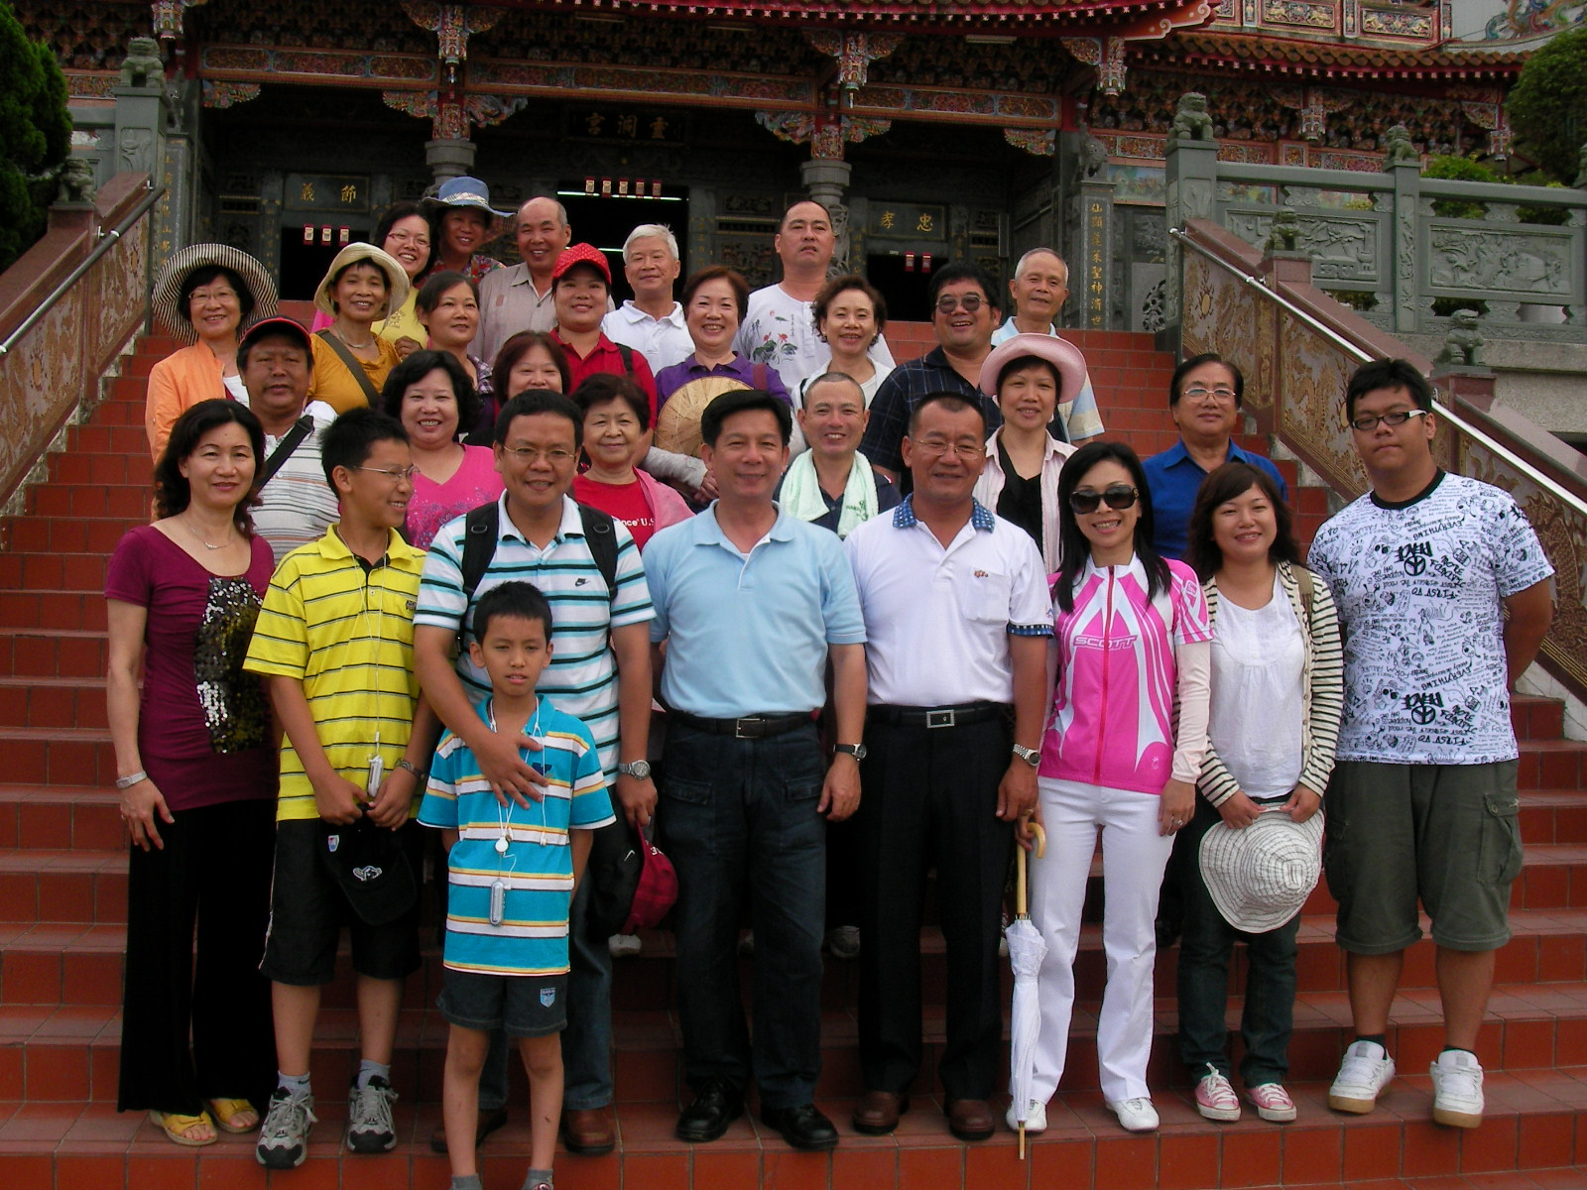

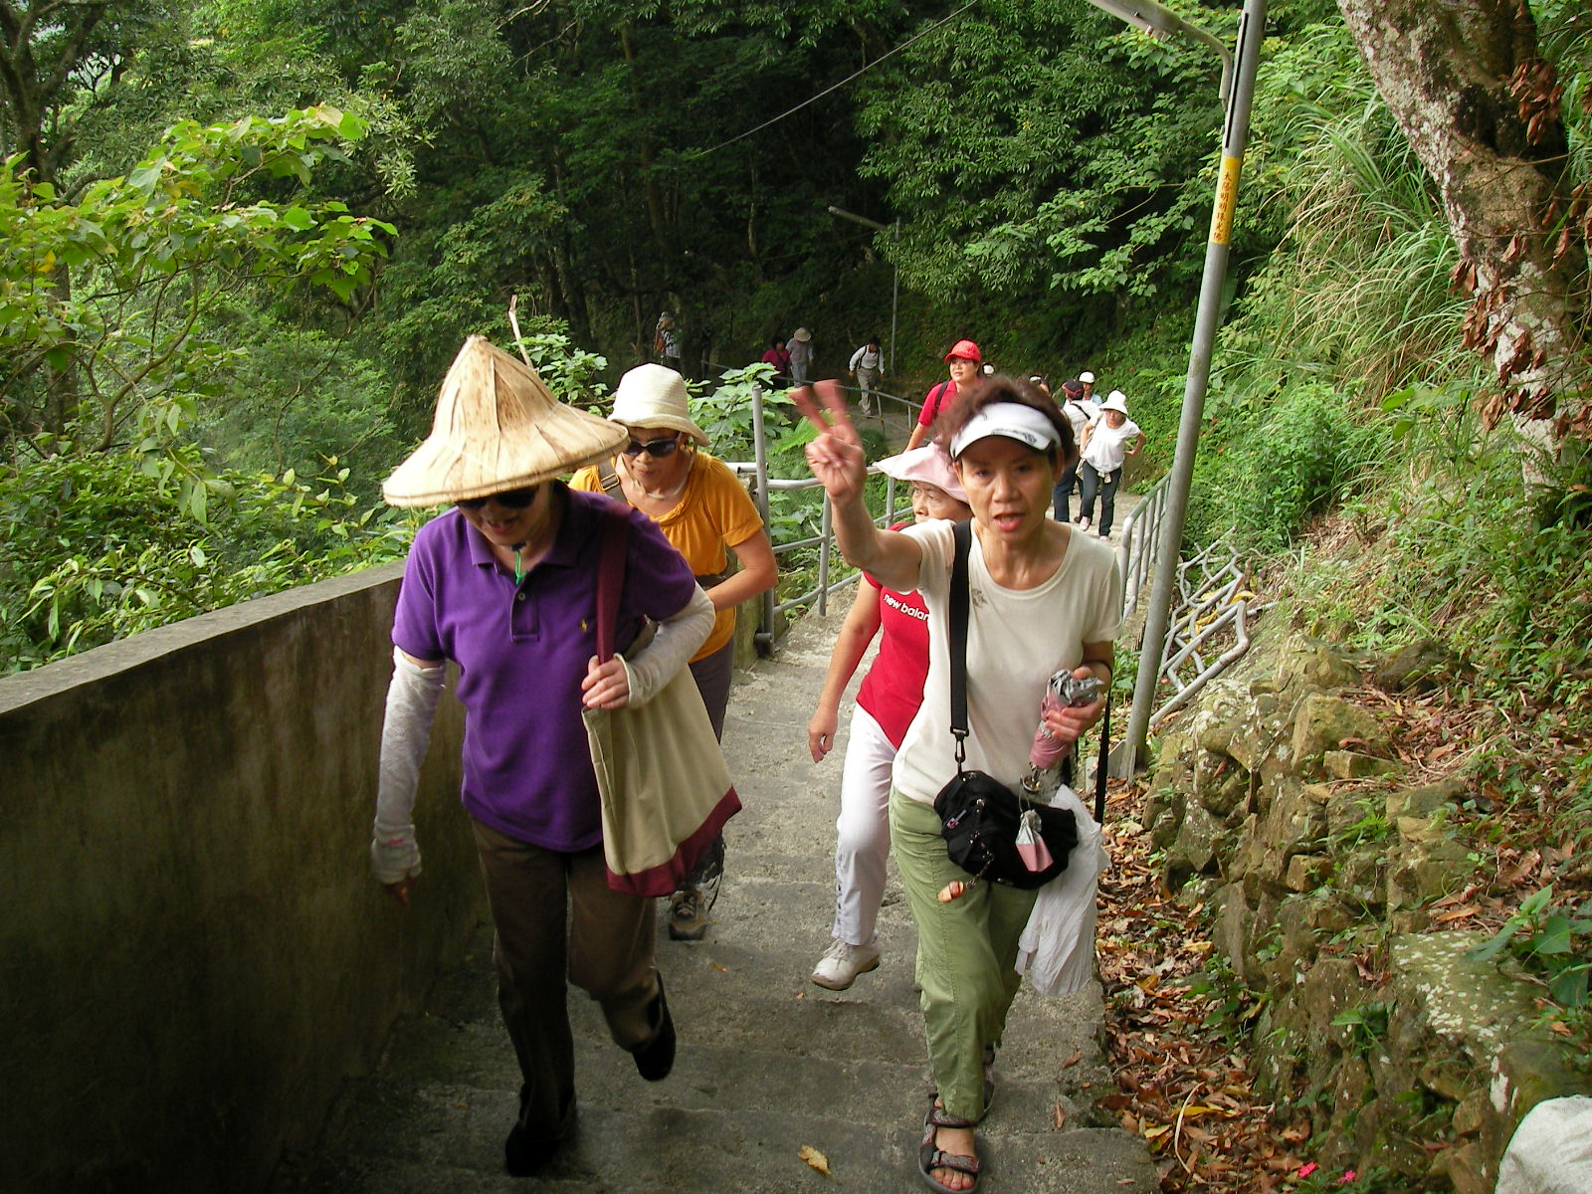

山頂國小九十六學年度志工參觀研習活動
活動剪影
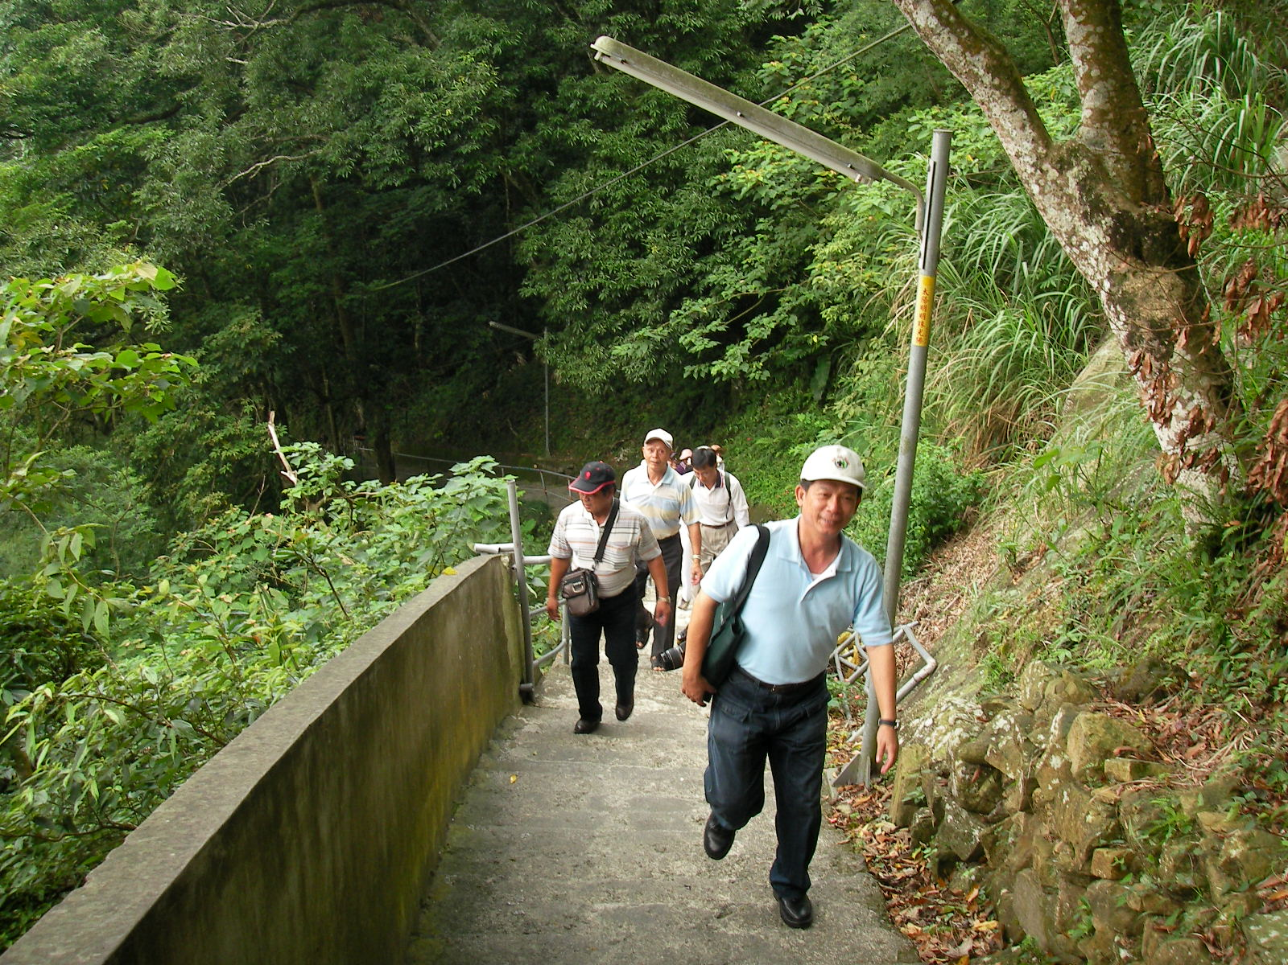

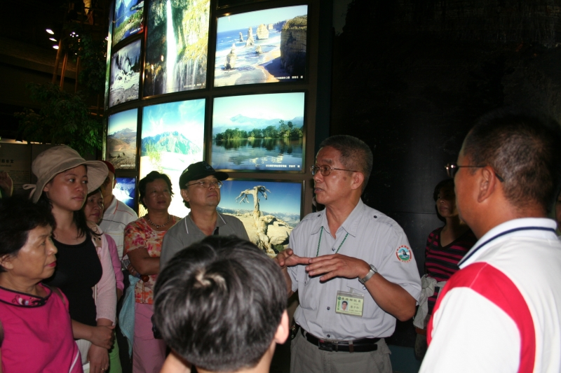
山頂國小九十六學年度志工參觀研習活動
活動剪影
